保育内容等の評価の目的と意義

〇保育内容等の評価は、子どもの豊かで健やかな育ちに資する保育の質の確保・向上を　　　　　　　　　　　目的に行われます。

〇保育内容等の評価の意義

・保育士等が子どもに対する理解を深め、保育の改善や充実が図られること

・職員の資質・専門性の向上と職員間の相互理解や協働が図られること

・保育所と関係者（保護者等）の間で子どもや保育についての理解が共有され、両者の　連携が促進されること

保育内容の

評価の位置づけ

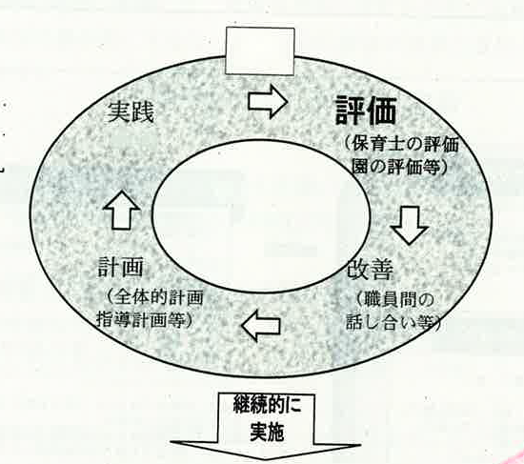

　　　　　　　　　　　　　　保育の質の確保・向上

|  |  |  |
| --- | --- | --- |
| 自己評価　ガイドライン一覧  令和7年3月～9月 | | |
| ３月 | 指導計画の定期的な見直しを組織的な  評価の仕組みを定め実施している | 毎月ミーティング内で評価、修正、修正、再計画を立案し  実践を全員共有している |
| ４月 | 自らの保育実践を振り返り保育の改善  に生かしている | 受け持ち児のh所育を皆で振り返り評価し自己満足では  なく受け持ち児が満足できる保育実践となっているかを  評価している |
| ５月 | 評価した結果をもとに次の計画の作成  に生かしている | 多方面からの評価を行い次計画に生かしている |
| ６月 | 心身の状態が把握され日常の状態の  観察を行うなどの保健的な配慮をしている | 園だけでなく家庭での様子も確認し小さな変化も職員  内で報告しあい共有し保育実践に繋げている |
| ７月 | 子供一人ひとりの育ちに応じて基本的  な生活習慣を身に着けられるような配慮  がされている | 発達段階を把握し、やりたい気持ち等を尊重しながら  見守り、声かけ、援助を実践している |
| ８月 | 探索行動が十分に行えるような環境が  整備され子供安心して遊びを中心とした  自発的な活動ができるよう保育者が  かかわっている | 探索活動が発展できるような常時、安全な環境を維持し  個々に合った玩具の選別等を提供している |
| ９月 | 食に関する豊かな経験のできるよう  食事の提供を含む食育の計画を保育の  計画に位置付け取り組みを行っている |  |